**GroupMatch需求文档v1.3**

2025年4月28日

|  |  |  |  |
| --- | --- | --- | --- |
| 文 档 编 号 | Xxxxx | 保 密 等 级 | 无要求 |
| 作 者 | Jiale | 最后修改日期 | 2017-01-01 |
| 审 核 人 | 无 | 最后审批日期 |  |
| 批 准 人 |  | 最后批准日期 |  |

文档修订记录 3

1. 导言 4

1.1. 背景 4

1.2. 范围 4

1.3. 术语定义 4

1.4. 文档说明 4

2. 功能说明 5

2.1. 系统功能模块简介（系统功能结构） 5

2.2. 系统登录 6

2.3. 伙伴匹配 8

2.4. 查询队伍 10

2.5. 个人信息 12

2.6. 更新信息 14

2.7. 创建队伍 17

2.8. 初审 18

# 文档修订记录

|  |  |  |  |  |
| --- | --- | --- | --- | --- |
| 章节编号 | 版本号 | 修订内容简述 | 修订日期 | 作者 |
| 2.3 | V1.3 | 增加登录功能 | 2025-4-9 | jiale |
| 2.5 | V1.3 | 权限管理名称更改为系统管理 | 2025-4-12 | jiale |
| 2.7 | V1.4 | 新增“创建队伍”功能的过期时间自动计算逻辑，优化队伍人数实时统计 | 2025-4-22 | jiale |
| 2.8 | V1.4 | 在“我加入的队伍”页面增加过期队伍的灰色置灰显示，限制过期队伍的退出操作 | 2025-4-24 | jiale |
|  |  |  |  |  |
|  |  |  |  |  |
|  |  |  |  |  |
|  |  |  |  |  |
|  |  |  |  |  |
|  |  |  |  |  |
|  |  |  |  |  |
|  |  |  |  |  |
|  |  |  |  |  |
|  |  |  |  |  |

# 导言

## 背景

本系统是一个辅助计算机学院中的学生组队系统，主要包括技能标签，查看队伍，查询队伍，组队等功能。

本功能说明书，充分借鉴了计算机学院学生组队需求以及项目开发对技术栈的要求，结合真实场景编写，用于指导GroupMatch 小组组队系统的设计和开发。

## 范围

适用于GroupMatch 小组组队系统项目整个生命周期。

## 术语定义

GM：GroupMatch的简写，指小组组队系统。

## 文档说明

本段落所涉及的需要GM开发统一考虑的事项说明如下：

1. 技能标签
   1. 页面中的所有技能标签都以红色字体并使用红色矩形包围展示。
   2. 单个标签字符数不超过10个。
2. 页面必输项
   1. 在每一个功能的数据描述中对每一个数据项都有必输或非必输属性的描述，在页面设计过程中需要在必输项后做“*”标注；
   2. 数据项为必输项时，在数据描述备注中说明为必输，否则，该数据项为非必输项。
3. 页面设计
   1. 该文档所画页面着重功能要素信息及界面布局，数据项长度在设计过程中可根据情况进行合理的调整，如果布局调整需要通知需求人员。
   2. 文档中界面仅为示意图，与最终界面如有不符，则以数据项对照表及文字为准。
4. 校验规则
   1. 功能的数据项校验规则以数据项描述中的备注信息为准。
5. DATE（日期型）
   1. 可使用日历控件来用鼠标选择相应日期，或在输入框使用键盘输入，日期类型的前台表现形式为yyyy-mm-dd,例如2025年4月3日为2025-04-03。
6. 在功能说明的输入输出描述部分，“输入/输出”字段的取值含义：
   1. 输入：输入项，由用户输入或选择取值；
   2. 输出：输出项，系统根据既定规则查询出字段的取值并显示；
   3. 输出/输入：先作为输出项显示，同时可以被修改作为输入项。
7. 字段长度：虽然需求FS中对于字段长度有一定要求，但在系统设计的时候，由于考虑到系统的“适应性、健壮性、极限情况”等因素，可以适当变更，最终结果应以实际系统数据库中字段为准。

# 功能说明

## 系统功能模块简介（系统功能结构）

|  |  |  |
| --- | --- | --- |
| **序号** | **功能模块** | **操作过程说明** |
| 1 | 用户管理 | 用于进行个人信息的查看（当前用户、我创建的队伍、我加入的队伍）、修改信息（昵称、账号、头像等更新 ）。 |
| 2 | 伙伴匹配 | 展示可组队伙伴信息、提供联系入口、助理用户扎到技术栈适配成员。 |
| 3 | 队伍管理 | 对队伍进行管理的相关操作，包括找队伍、创建队伍、加入队伍等 |

## 系统登录

**1、功能描述**

1）第1次登录系统：

学生访问系统可以直接看到登录界面，输入用户账号与密码，点击提交按钮完成登录。

**2、操作岗位：学生**

**3、菜单**

解释：菜单路径就是从哪儿能再次回到这个登录界面。

个人页面—切换账户按钮

**4、界面描述**

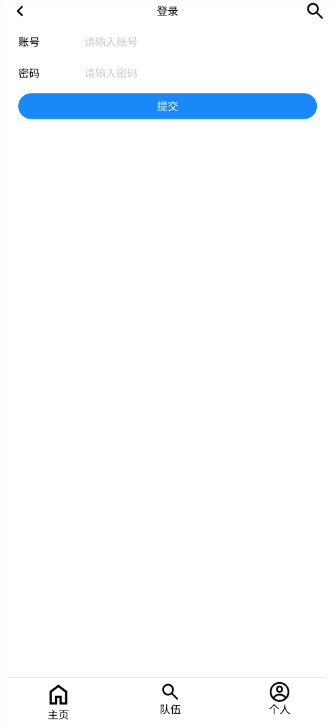

**5、输入输出**

*[备注说明]*

*数据类型：C(字符)，N(数字)，Date(日期)*

*操作类型：M(必输项)，O(可选项)，C(有条件)，A(可修改)，D(显示)，Q(查询)、B (按钮), CB (选项框)，RB(单选框) ，MB(多选框) ，H(隐藏)*

|  |  |  |  |  |  |  |
| --- | --- | --- | --- | --- | --- | --- |
| **序号** | **数据名称** | **输入/输出** | **数据类型** | **操作类型** | **校验说明** | **备注** |
| 1 | 用户名 | 输入 | C | M-D | 无 |  |
| 2 | 密码 | 输入 | C | M-D | 显示* |  |
| 3 | 提交 | 输入 |  | B |  | 按钮 |

**6、处理逻辑**

“提交”按钮：

1）到后台数据库检查“账户/密码”是否正确（账户正确/密码正确），如果正确则继续下面的处理，如果不正确则返回提示信息“账户或密码输入错误”操作终止。

2）进入下一个界面：主页 -> 可查其他同学的相关信息（姓名，技术栈和联系等）。

**7、特殊计算规则**

无

**8、约束条件**

用户密码不能以明文存储。

## 伙伴匹配

**1、功能描述**

以“上下滑动卡片”的形式批量展示计算机学院学生的关键信息。用户通过浏览卡片上的技能标签快速判断对方技术栈能力；点击卡片上的「联系他」按钮即可发起私信或查看联系方式，便于组队沟通。

**2、操作岗位：学生**

**3、菜单**

系统底部导航栏—主页。

**4、界面描述**

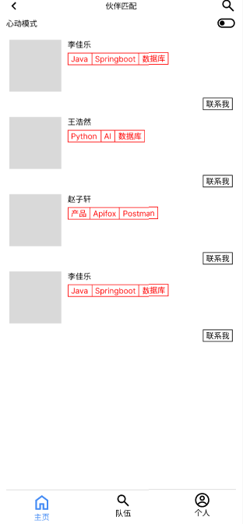

1. 所有学生的信息以卡片的形式展示，上下滑动进行浏览。

**5、公告输入输出**

无

**6、处理逻辑**

默认状态：

页面默认展示所有计算机同学的信息，每个小伙伴包括以下信息（姓名，技能标签，联系按钮）。

点击匹配模式按钮：

页面展示基于算法匹配到的伙伴列表，每个伙伴包含以下信息（姓名，技能标签，联系按钮）。

点击旁边的“联系我”按钮，点击后弹出联系窗口。

**7、特殊计算规则**

无

**8、约束条件**

用户必须登录才能访问该页面。

用户的技能标签是唯一的，不能重复。

如果没有匹配的小伙伴，应显示提示信息“暂无匹配结果”

## 查询队伍

1. **功能描述**

以列表方式展示所有 **公开/加密** 的队伍，供学生或教师快速发现、筛选并申请加入（或修改自己创建的队伍）。支持按课程名称、公开状态过滤；显示实时人数、到期时间等关键信息，一键加入或管理。

1. **操作岗位**

* 学生

1. **菜单**

系统主菜单—队伍—找队伍

1. **界面描述**

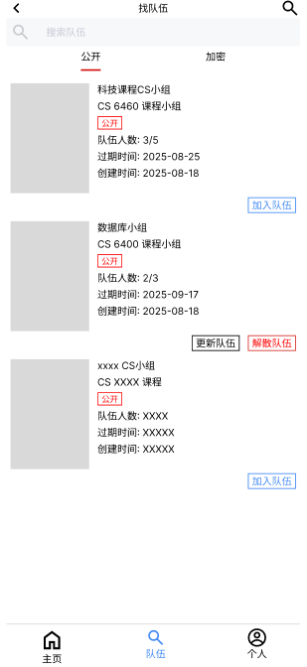

1. 搜索队伍：根据队伍名称模糊查询。
2. 列表显示字段：小组名字，小组所属的课程，小组人数限制和当前小组人数。
3. **输入输出**

*[备注说明]*

*数据类型：C(字符)，N(数字)，Date(日期)*

*操作类型：M(必输项)，O(可选项)，C(有条件)，A(可修改)，D(显示)，Q(查询)、B (按钮), CB (选项框)，RB(单选框) ，MB(多选框) ，H(隐藏)*

|  |  |  |  |  |  |  |
| --- | --- | --- | --- | --- | --- | --- |
| **序号** | **数据名称** | **输入/输出** | **数据类型** | **操作类型** | **校验说明** | **备注** |
| 1 | 队伍名称 | 输入 | C | M-D | 无 |  |
| 2 | 搜索 | 输入 |  | B |  | 按钮 |

1. **处理逻辑**

访问当前“找队伍”页面时，前端统一调用 GET /api/teams?public=all&keyword= 拉取数据库中全部可见队伍列表当后台工作人员登录登录成功系统后的每一步操作，都形成记录

1. 当学生通过“加入队伍”按钮修改队伍状态（如人数从 2/5 变为 3/5）时，系统记录修改前状态、修改后状态及操作时间戳。
2. 若学生点击“更新队伍”对队伍名称、课程号、人数上限或公开/加密属性等字段进行修改，系统逐条记录被修改字段的旧值和新值。
3. 对于自己创建的队伍，学生可以点击“解散队伍”按钮，将当前队伍解散，并更新数据库中的系统。
4. **特殊计算规则**

* 人数计算：current = COUNT(team_member WHERE team_id = ?)

1. **约束条件**
2. 已经过期的队伍对学生不可见。
3. 每个学生最多一次加入5个队伍。

## 个人信息

1. 功能描述

为学生提供一个几种入口，用于快速查看个人资料，快速浏览“我创建的队伍”和“我加入的队伍”和意见切换账号。

1. 操作对象

学生（一般认为系统使用者）

1. 菜单

系统主菜单—个人—个人信息。

1. 界面描述

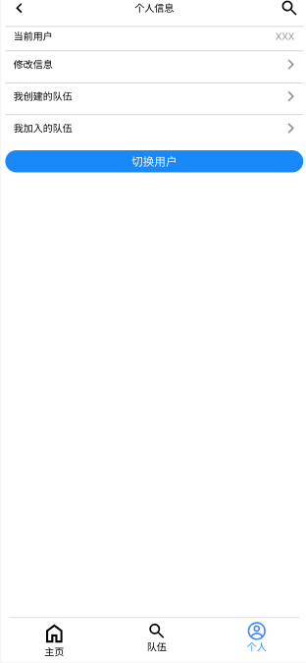

5、输入输出

无

6、处理逻辑

加载页面的时候，前端 GET /api/me 接口拉去当前用户的相关信息（昵称，创建/加入的队伍）。

* 修改信息：
* 前端路由到修改信息页面。
* 我创建的队伍：
* 前端路由到我创建队伍页面。
* 我加入的队伍
* 前端路由到我加入的队伍页面。
* 切换用户
* 前端路由到login页面。

7、特殊计算规则

无。

8、约束条件

学生只有登录才能访问该页面。

## 更新信息

1. 功能描述

允许学生一站式修改个人资料：昵称、头像、性别、电话及邮箱；同时提供“注册时间”只读信息用于核对账号时效。

1. 操作对象

学生

1. 菜单

系统主菜单—个人—个人信息-更新信息。

1. 界面描述

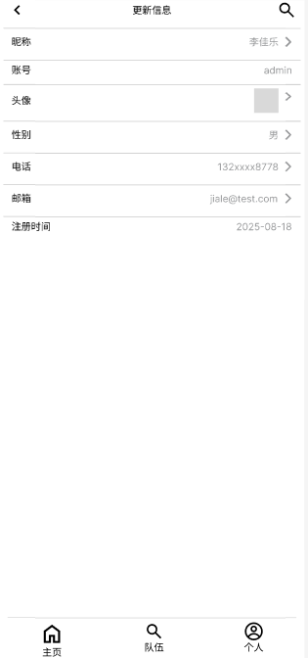

5、输入输出

无

6、处理逻辑

页面加载，显示当前用户的相关信息（昵称，账号和头像等）。

* 修改昵称：用户点击昵称，页面中弹出输入框，用户输入新的昵称，点击确定，完成昵称的更新。
* 账号：当前页面仅仅展示账号。
* 头像：显示当前用户的头像；用户点击头像，支持对用户头像进行修改。
* 性别：用户点击性别，页面中弹出输入框，用户输入新的性别，点击确定，完成性别的更新。
* 电话：用户点击电话，页面中弹出输入框，用户输入新的电话，点击确定，完成电话的更新。
* 邮箱：用户点击邮箱，页面中弹出输入框，用户输入新的邮箱，点击确定，完成邮箱的更新。
* 注册时间：展示当前用户的注册时间。

7、特殊计算规则

无

8、约束条件

账号，注册时间不可修改。

昵称30天内仅仅可以修改一次。

## 创建队伍

1. 功能描述

允许学生创建新的课程小组，并在列表中展示已创建的队伍。学生可以更新或解散自己创建的队伍。

1. 操作对象

学生

1. 菜单

系统主菜单—队伍—创建队伍

1. 界面描述

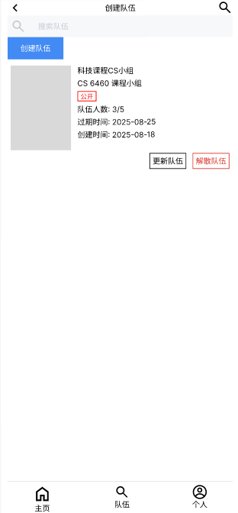

5、输入输出

无

6、处理逻辑

* 创建新队伍：点击“创建队伍”按钮 → 跳转到表单页 /team/create，填写表单后 POST /api/teams 发送数据；创建成功后返回当前页面并刷新列表。
* 更新队伍：点击“更新队伍” → 带队伍 ID 跳转 /team/edit/{id}；修改后 PUT /api/teams/{id} 更新数据。
* 解散队伍：点击“解散队伍” → 弹窗确认，确认后 DELETE /api/teams/{id} 软删除队伍，同时移除所有成员。

7、特殊计算规则

无。

8、约束条件

* 每个学生最多创建 **5 支队伍**，超过后“创建队伍”按钮置灰。
* 队伍过期后不可更新或加入新成员，但创建者仍可解散。
* 创建/更新队伍时，过期时间不得早于当前日期。

## 加入的队伍

1. 功能描述

展示学生当前加入的所有队伍，提供队伍基本信息（如名称、所属课程、公开/加密状态、人数、过期时间等），并允许学生查看队伍详情或在需要时解散已加入的队伍。

1. 操作岗位

学生

1. 菜单

系统主菜单 → 个人 → 我加入的队伍

1. 界面描述

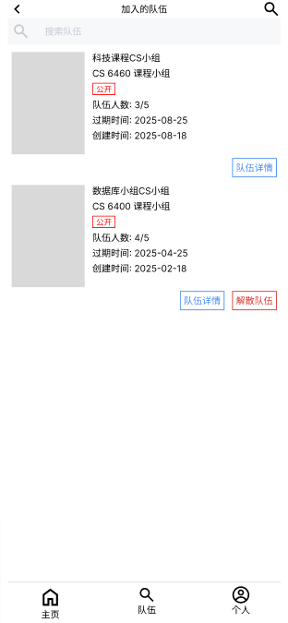

5、输入输出

无

6、处理逻辑

1. 初始化页面
   * 页面加载时 GET /api/teams/joined 查询当前学生加入的所有队伍。
2. 查看队伍详情
   * 点击“队伍详情”按钮 → 跳转到 /team/detail/{id} 页面，展示队伍完整信息（成员列表、技能需求等）。
3. 解散队伍
   * 点击“解散队伍”按钮 → 弹窗二次确认。
   * 确认后 DELETE /api/team/member/{id} 移除当前学生身份（仅从成员表删除，不溶解整支队伍）。

7、特殊计算规则

无。

8、约束条件

每个学生最多同时加入 **3 支队伍**，超出限制时需先退出一支才能加入新的。